农业行业标准
《热带作物品种试验技术规程
第XX部分：腰果》

（标准征求意见稿）

编
制
说
明

《热带作物品种试验技术规程 第XX部分 腰果》起草组
2024年7月

一、工作简况，包括制定背景、起草过程等
（一）立项必要性和依据
腰果（Anacardium occidentale L.）是漆树科(Anacardiaceae)腰果属(Anacardium)多年生热带常绿乔木果树，是世界著名的四大干果之一。腰果原产巴西东北部，在16世纪由葡萄牙殖民者引入亚洲、非洲和南美洲的热带国家和地区。腰果在北纬30°和南纬30°的区域均有分布，但主要分布在15°以内地区。腰果树耐旱、耐瘠，抗寒力弱，是典型热带树种。据FAO数据，2021年全世界腰果栽培面积约为700万公顷，产量约为450万吨，其面积和产量在干果类作物中均为第一。腰果现在主要产于科特迪瓦、印度、柬埔寨、越南、菲律宾、贝宁、坦桑尼亚、马里、几内亚比绍、巴西、印度尼西亚和莫桑比克等发展中国家或不发达国家，是这些国家重要的出口创汇作物，也是许多农户主要的经济收入来源。目前，我国腰果分布在海南省乐东、东方、昌江、三亚、陵水、万宁等县（市）和云南省西双版纳州、红河州、保山市等，其中乐东县是我国主要种植区，栽培面积占60%。
腰果作为世界四大干果之一，是消费升级标的产物，越是发达的国家，腰果消费的规模越大，腰果食用场景越丰富。我国腰果仁消费大国，据估计，现在我国腰果消费量每年约为12万吨，价值约为460亿人民币，而且随着人民生活水平的提高，腰果仁国内消费市场的潜力也越来越大（图1）。
数据表明，我国腰果仁消费量在过去40年来逐年增加。1980年，我国腰果仁消费量约为500吨，此后，伴随着改革开放的发展，国家经济水平的提高，我国腰果仁的消费量不断增长，至1990年已达4000吨，比1980年增长了8倍；1990年后，我国提出市场经济政策，经济快速上升，腰果仁消费量至2000年达1万吨左右，比1990年增长了2.5倍；进入新千年，我国加入了WTO，标志着我国对外开放进入了新阶段，形成了全方位、多层次、宽领域的对外开放格局，对于以进口为主的腰果仁消费具有更大的促进作用。至2010年，我国腰果仁消费量约为5万吨，比2000年增长了5倍；我国腰果仁消费量在2010年之后持续高涨，特别是从2012年以来，洽洽食品、三只松鼠、百草味、来伊份、良品铺子和沃隆等企业开始在以坚果为主的休闲零食领域发力，整个行业竞争非常激烈，进一步拉动了腰果仁的需求。至2019年，我国腰果仁消费量约为12万吨。从区域上看，包括腰果在内的坚果休闲零食消费群体主要分布在一线城市和新一线城市，这些消费者更加注重健康。随着国民健康意识的增强，品质生活、互动体验、个性定制、便捷高效和绿色健康成为当代腰果仁消费者呈现出的五大消费理念。随着我国扶贫攻坚工作的不断推进，预计今后我国腰果仁消费群体也将越来越大，腰果仁消费量也将不断上升。
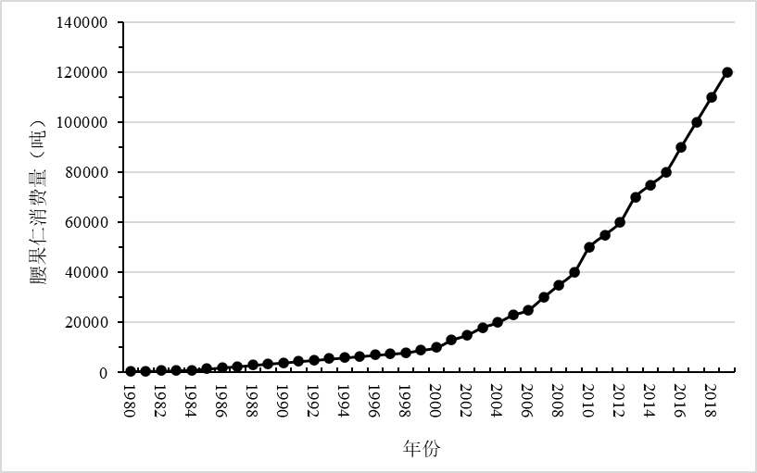
图1 1980-2019年我国腰果仁消费量
腰果除了生产腰果仁，还可生产腰果梨、腰果壳液、腰果树胶等副产品，具有很高的经济和社会效益。除了经济用途，腰果还具有郁闭成林快，防风固沙和改良小气候的效果显著的特点，是热带地区特别是干旱贫瘠地区防护林树种。目前，适合腰果种植的区域主要集中在非洲、东南亚、拉丁美洲和南美洲等，特别是非洲和东南亚，这些区域还具有丰富的未开发的土地资源以及充裕的劳动力，是发展腰果种植的优势区域。随着世界上人民生活水平的逐步提高，对腰果的需求量也不断提高，腰果种植面积不断加大，再加上腰果副产品如腰果梨、腰果壳液、腰果树胶等在食品、医药、工业等领域的开发利用不断深入，腰果产业的综合效益也将会越来越高，腰果产业的发展前景也必将越来越广阔。
腰果是越南、印度、菲律宾等东南亚，科特迪瓦、贝宁、坦桑尼亚等非洲以及巴西、哥伦比亚等南美洲国家的重要经济作物。腰果育种周期长、国际间品种交换频繁。近50年来，随着世界经济的发展，腰果产业规模越来越大，但是腰果优良品种推广不足、配套技术缺乏、病虫害为害猖獗等仍是腰果产业面临的主要问题，亟待开展国内外腰果种质资源共享与创新利用，促进腰果新品种选育研究。
我国的腰果种质资源从60年代开始引进，中国热带农业科学院热带作物品质资源研究所（热科院品资所）通过对国外腰果种质资源考察，逐年收集和引进腰果种质资源，在海南省乐东县建成了我国唯一农业农村部和海南省双挂牌的腰果种质资源圃。依托种质圃内的资源，热科院品资所开展了长期性的腰果种质资源评价和鉴定研究工作，收集了丰富的种质资源性状数据，并已编制了《植物新品种特异性、一致性和稳定性测试指南 腰果》，为《热带作物品种试验技术规程 腰果》的编制奠定了良好的基础。
腰果仁是腰果重要的商业化产品，我国是世界上腰果仁消费大国，2019年腰果仁消费量约为12万吨，位居世界第三，仅次于印度和美国。我国腰果研究始于1970年，中国热带农业科学院热带作物品质资源研究所通过资源引进和自主选育，在海南省乐东县建立了农业农村部和海南省双挂牌的“腰果种质资源圃”，保存了415份腰果种质资源，包括选育的FL30、HL2-21、GA63、HL2-13和CP63-36等优良腰果品种。
种业是农业的“芯片”，近年随着种业问题的不断呈现，逐渐成为影响我国农业发展的重要因素。《国务院办公厅关于加强农业种质资源保护与利用的意见》（国办发〔2019〕56号）第五条“推进开发利用，提升种业竞争力”中指出，要完善创新技术体系，规模化创制突破性新种质，推进良种重大科研联合攻关。同时，中共中央办公厅 国务院办公厅印发的《关于进一步加强生物多样性保护的意见》中明确指出打好种业翻身仗，加强农业种质资源保护开发利用。随着“2022年中央一号文件”《中共中央 国务院关于做好2022年全面推进乡村振兴重点工作的意见》的发布，进一步指出“贯彻落实种子法，实行实质性派生品种制度，强化种业知识产权保护”。《中华人民共和国种子法》中明确品种选育、审定与登记相关规定，为开展腰果新品种（系）选育及品种试验提供指导性政策依据。而目前关于腰果相关行业标准中，仅有NY/T 4223-2022“植物新品种特异性、一致性和稳定性测试指南 腰果”，尚未制定“热带作物品种审定规范 腰果”和“热带作物品种试验技术规程 腰果”，难以对现有主栽/引进品种（系）或已获得植物新品种保护权的品种进行品种试验和推广，因此对腰果品种的推广和产业发展形成一定阻碍。
我国腰果资源丰富，栽培历史较长，是特色热带果树。近几年，随着腰果育种工作的开展，腰果新品种不断涌现，腰果品种权保护也成为了腰果产业的一个重要环节。近年来，随着我国企业不断在东南亚、非洲等地区开展农业布局，同时我国海南省乐东县、东方市等打造腰果地理品牌，腰果产业迅速发展，我国腰果科技人员积极开展腰果品种引进和选育工作，但迄今为止尚未有统一标准用于腰果品种试验，无法科学规范地开展品种试验，影响了腰果良种选育和推广，也挫伤了腰果育种者的积极性。因此亟需制定腰果品种试验技术规程，开展腰果品种试验，以指导和规范我国热带作物新品种审定和推广工作，促进腰果产业的健康发展和保障新品种培育人、种植户的基本权益。
（二）国内外相关标准情况
在国内，通过在农业农村部农产品质量安全中心网站上认真查阅了现行有关腰果标准的情况，并查询了2022年和2023年已立项的标准项目，本项目建议未与已发布标准和已立项标准项目重叠或交叉。在国外，尚未发现腰果品种试验技术规程相关标准。

图2 和腰果相关的已发布标准
（三）工作基础
上世纪70年代后期开始，中国热带农业科学院热带作物品种资源研究所致力于腰果研究，包括选育种、高产栽培、病虫害防治、种苗繁育等技术研究，取得了显著的技术研究成果，并在生产中推广应用，为上世纪80初期至90年代中期的海南腰果产业稳定发展，发挥了积极的作用。1983年，我国对外经济贸易委员会与欧洲经济共同体（EEC）签署技术援助协议，EEC无偿援助我国“海南腰果开发项目NA83/40”，我国对外经济贸易委员会、广东省经济贸易委员会、海南行政区外贸局、海南黎族苗族自治州外贸局配套资金，在海南乐东县冲坡镇（今利国镇）建立“海南腰果丰产研究中心”（现更名为海南省腰果研究中心），执行EEC援助腰果项目。1983-1990年期间，中国热带农业科学院与荷兰皇家热带研究院（KIT）专家在“中心”开展高产腰果无性系选育和低产腰果实生树果园改造技术的研究与推广。1990年选育出CP63-36、FL30、HL2-13、HL2-21和GA63的5个腰果高产无性系，比海南成龄实生腰果树高产5-10倍，是世界腰果平均产量3-5倍。2010-2014年间，中国热带农业科学院热带作物品种资源研究所腰果团队执行了科技部对发展中国家科技援助项目“莫桑比克腰果病虫害防治技术示范”、“莫桑比克腰果抗病种质筛选及高产栽培技术示范”和“中国-坦桑尼亚腰果联合研究中心建设”，项目的实施，有效提升了莫桑比克、坦桑尼亚腰果科技人员及种植户的种植水平和科技研发水平，促进了莫桑比克、坦桑尼亚腰果产业的健康发展。从2017年开始，为加强世界腰果种质资源的保护与利用，与世界其他国家腰果科技人员开展合作交流，在前期科技援助成果的基础上，依托农业农村部国际合作与交流项目“热带农业对外合作试验站建设和农业走出去企业外籍管理人员培训”项目，中国热带农业科学院热带作物品种资源研究所与莫桑比克农业科学院东北区域研究所、莫桑比克腰果研究所联合建立了“中国热科院莫桑比克农业试验站”，促进了中国腰果科技向非洲走出去。
全世界的腰果种质资源种植范围较广，繁殖材料在不同区域和国家之间交流广泛，为腰果的生长、繁衍和演化创造了广阔的空间，加上腰果生产历史悠久，经过长期的自然选择和人工培育，形成了极为丰富的腰果资源。据估计，全世界腰果种质超过2000份，其中印度保存1000多份，是世界上腰果资源保存量最大的国家，巴西600多份，越南200多份，坦桑尼亚150多份，莫桑比克100多份。中国热带农业科学院热带作物品种资源研究所建立的“农业农村部乐东腰果种质资源圃”始立于2005年，迄今已收集、引进和保存巴西、斯里兰卡、莫桑比克、坦桑尼亚、泰国、越南等腰果种质415份，其中国内种质50份、国外种质365份。包括海南种质49份、云南种质1份、莫桑比克种质35份，泰国种质7份，越南种质121份，坦桑尼亚种质50份，巴西种质43份，斯里兰卡种质106份、印度种质3份。
2013年6月通过了农业部第三批热带作物种质资源圃认定，授牌为“农业部乐东腰果种质资源圃”。我国的腰果种质资源从60年代开始引进，热科院品资所通过对国外腰果种质资源考察，逐年收集和引进腰果种质资源，在海南省乐东县建成了我国唯一的腰果种质资源圃。依托腰果种质资源圃，先后选育了一批优良腰果无性系如FL30、CP63-36、HL2-21、HL2-13、GA63、B7等高产腰果无性系并向云南热区推广。今后种质圃将继续立足海南，面向我国和世界热区，收集、引进和保存国内外腰果种质资源。
依托种质圃内的资源，腰果团队开展了长期性的腰果种质资源评价鉴定、品种选育、栽培管理和病虫害防控研究工作，收集了丰富的数据，编制了《腰果病虫害防治技术规范》和《植物品种特异性、一致性和稳定性测试指南 腰果》等农业行业标准，特别是在腰果DUS测试指南中，通过对农业农村部“乐东腰果种质圃”的资源进行性状测试调查，收集了丰富的腰果种质资源各类性状数据。腰果品种DUS测试指南的研制填补了国内外空白，为申请腰果新品种权保护提供了技术支撑，更为《热带作物品种试验技术规程 腰果》的编制奠定了良好的基础。
（四）进度安排
2024年1月-2024年2月：查阅资料，整理已有实验结果，初步完善内容形成标准草案。
2024年3月-2024年6月：对品种试验技术规程中涉及的性状进一步研究测试，最终确定腰果品种试验技术规程的重要测试性状。
2024年7月-2024年8月：形成征求意见稿，在全国范围内广泛征求的相关部门和专家意见，并根据收集的意见进行修改，形成腰果品种试验技术规程送审稿。
2024年9月-2024年10月：组织专家对送审稿进行审定，形成报批稿。
2024年11月-2024年12月：完成腰果品种试验技术规程报批。
（五）项目经费预算
《热带作物品种试验技术规程 腰果》获批经费5万元，分项经费如下：
1. 材料费1万元：开展腰果品种试验技术性状评价鉴定和品种试验技术规程所需的果园管理和试验研究材料，农用物资0.5万元，试剂耗材0.5万元，共1.0万元。
2. 委托业务费1.5万元：开展腰果品种试验技术性状评价鉴定和品种试验技术规程所需的检验测试费用，共150个品种（种质），每个品种（种质）费用为100元，共1.5万元。
3. 印刷费0.1万元：资料印刷等费用0.1万元。
4. 邮电费0.1万元：邮寄材料至合作单位及专家等费用0.1万元。
5. 专家咨询费1.8万元：标准征求意见及试验技术所需的专家咨询费用，每个标准征求意见专家20名，每名专家500元，共需1.0万元；审定专家咨询费用约0.5万元；标准编制过程中咨询专家费用0.3万元；共计1.8万元。
6. 劳务费0.5万元：开展腰果品种试验技术性状评价鉴定和品种试验技术规程所需的果园管理和试验研究临时用工劳务费，100元每人每天，共2人，每人年工作25天，共计0.5万元。
（六）主要起草单位
中国热带农业科学院热带作物品种资源研究所，立足我国热带、南亚热带地区，面向国际热带农业科学研究技术前沿，开展以热带、亚热带地区动植物资源的收集、保存、鉴定、评价以及创新利用为目的的应用基础性、综合性、战略性和前瞻性的科学研究，打造高标准的国家种质资源保存基地、热带作物科技集成示范基地和热带作物科技国际合作基地，努力建设世界一流的热带作物种质资源科技创新中心。上世纪70年代后期开始，中国热带农业科学院热带作物品种资源研究所致力于腰果研究，包括选育种、高产栽培、病虫害防治、种苗繁育等技术研究，取得了显著的技术研究成果，并在国内外腰果生产中推广应用。
（七）编写人员与分工
本标准起草人分别由中国热带农业科学院热带作物品种资源研究所从事腰果资源、育种及种植研究的4人组成，具体组成和任务分工见表1。
表1 《热带作物品种试验技术规程 腰果》主要起草人及其分工
姓名 | 单位 | 职称 | 专业特长及分工
张中润 | 中国热带农业科学院热带作物品种资源研究所 | 副研究员 | 项目负责人，负责项目组织，资料收集和试验研究，标准编制和编制说明编写
黄海杰 | 中国热带农业科学院热带作物品种资源研究所 | 副研究员 | 腰果遗传育种；腰果品种试验研究。
黄伟坚 | 中国热带农业科学院热带作物品种资源研究所 | 副研究员 | 腰果资源评价；腰果种质资源评价。
肖丽燕 | 中国热带农业科学院热带作物品种资源研究所 | 助理研究员 | 腰果资料分析研究；收集相关文献资料。

二、标准编制原则和确定标准主要内容
（一）标准的编写原则
按国家标准管理办法以及GB/T 1.1-2020标准化工作导则（第1部分：标准化文件的结构和起草规则）以及GB/T 1.2-2020标准化工作导则（第2部分：以ISO、IEC标准化文件为基础的标准化文件起草规则）等要求编写。
本标准的制定遵循“先进性、实用性、统一性、规范性”的原则，注重标准的通用性、适用性、配套性和可操作性。标准的技术内容紧密联系我国腰果品种试验技术规程的现状，根据腰果生产实际，面向科研、教学、技术推广和生产等部门广泛征求意见，使标准先进、科学、实用。
（二）提出本标准主要内容的依据
依托农业农村部腰果种质圃的资源，中国热带农业科学院热带作物品种资源研究所腰果团队开展了腰果种质资源农艺、经济和品质性状等评价和鉴定，取得了丰富的试验数据，选育了一批优良的腰果品种，为本标准的制定积累了良好的研究基础。
本标准参考了橡胶树、香蕉、荔枝、龙眼、咖啡、芒果、澳洲坚果、菠萝、枇杷、番木瓜、胡椒、椰子、木菠萝、槟榔、橄榄、毛叶枣等热带作物品种试验技术规程，同时参考了《Cashew descriptors》、梁李宏和梅新编写的《腰果种质资源描述规范和数据标准》、梁李宏和张中润等编写的《腰果栽培与加工》的内容，依据收集的腰果相关资料，并结合腰果育种水平和生产现状等实际情况进行编制。
中国热带农业科学院热带作物品种资源研究所腰果团队制定试验方案，在海南省腰果研究中心的协助下开展标准征求意见稿的各项研究和起草工作。起草人员在收集、整理资料的基础上，结合田间调查及试验研究结果，按GB/T1.1-2020《标准化工作导则 第1部分：标准化文件的结构和起草规则》的要求起草标准征求意见稿。
根据上述的腰果种质资源评价和品种选育的各项研究基础，参考其他热带作物品种试验技术规程的编制，起草《热带作物品种试验技术规程 腰果》征求意见稿，本标准主要内容包括品种比较试验、品种区域性试验和品种生产性试验3大部分，附录A和附录B是品种比较试验和品种区域性试验的核心内容，具体结构见表2。
表2 腰果品种试验技术规程主要内容
章节 | 主要内容 | 章节 | 主要内容
1 | 范围 | 5 | 品种区域性试验
2 | 规范性引用文件 | 6 | 品种生产性试验
3 | 术语和定义 | 附录A | 腰果品种试验观测项目与记载项目
4 | 品种比较试验 | 附录B | 腰果品种区域试验年度报告

三、试验验证的分析、综述报告，技术经济论证，预期的经济效益、社会效益和生态效益
（一）试验验证的分析、综述报告
本标准的所有试验或验证由中国热带农业科学院热带作物品种资源研究所承担，并在海南省腰果研究中心的协助下开展测试和试验。

1. 供试材料
以中国热带农业科学院热带作物品种资源研究所建立于海南省乐东县利国镇“农业农村部乐东腰果种质圃”和海南省儋州市宝岛新村五队“腰果种质备份圃”保存的腰果种质资源为采集对象（表3）。土壤为沙壤土，管理水平中等，每份种质种植3-5株，栽培措施中未使用植物生长调节剂。
表3 供试材料表
序号 | 编号 | 序号 | 编号 | 序号 | 编号 | 序号 | 编号 | 序号 | 编号
1 | AB2006 | 61 | BN-16 | 121 | MZ-6 | 181 | S16-7 | 241 | U01A
2 | AB23 | 62 | BN-18 | 122 | MZ-7 | 182 | S17-1 | 242 | U12A
3 | AB25 | 63 | BN-19 | 123 | MZ-8 | 183 | S17-3 | 243 | U15B
4 | AB30-3 | 64 | BP1 | 124 | MZ-9 | 184 | S18-1 | 244 | U1A
5 | B01 | 65 | BP-1 | 125 | NP-2 | 185 | S18-3 | 245 | VN-Z
6 | B02 | 66 | BP2 | 126 | NP-3 | 186 | S19 | 246 | YN-02
7 | B1 | 67 | BP3 | 127 | NP-4 | 187 | S20 | 247 | YZ-01
8 | B1-1 | 68 | BP4 | 128 | NP-5 | 188 | S21 | 248 | YZ-02
9 | B1-3 | 69 | BP5 | 129 | NP-6 | 189 | S2-1 | 249 | YZ-03
10 | B1-4 | 70 | BR-01 | 130 | NP-7 | 190 | S22 | 250 | YZ-TD
11 | B1-6 | 71 | BR-02 | 131 | NP-8 | 191 | S2-2 | 251 | ZJ04
12 | B1-7 | 72 | BR-04 | 132 | NP-H-1 | 192 | S23 | 252 | ZJ05
13 | B1-8 | 73 | BR-05 | 133 | NS-02 | 193 | S2-3 | 253 | 莫11
14 | B1-9 | 74 | BR-09 | 134 | NS-03 | 194 | S24 | 254 | 莫14
15 | B1-10 | 75 | CH1 | 135 | NS-06 | 195 | S25 | 255 | 莫15
16 | B1-12 | 76 | CP63-36 | 136 | NS-08 | 196 | S26 | 256 | 莫16
17 | B1-15 | 77 | D1R | 137 | NS-09 | 197 | S27 | 257 | 莫17
18 | B1-16 | 78 | FL30 | 138 | NS-10 | 198 | S28 | 258 | 莫18
19 | B2 | 79 | GA63 | 139 | NS-11 | 199 | S29 | 259 | 莫21
20 | B2-1 | 80 | H02 | 140 | NS-12 | 200 | S30 | 260 | 莫22
21 | B2-10 | 81 | HL2-13 | 141 | NS-13 | 201 | S3-1 | 261 | 莫24
22 | B2-2 | 82 | HL2-21 | 142 | NS-14 | 202 | S3-2 | 262 | 莫25
23 | B2-3 | 83 | I01 | 143 | NS-15 | 203 | S33 | 263 | 莫28
24 | B2-4 | 84 | I03 | 144 | NS-16 | 204 | S3-3 | 264 | 莫29
25 | B2-5 | 85 | JPZ | 145 | NS-18 | 205 | S34 | 265 | 莫30
26 | B2-6 | 86 | L | 146 | NS-19 | 206 | S4-1 | 266 | 莫31
27 | B2-7 | 87 | LG1 | 147 | NS-20 | 207 | S4-3 | 267 | 莫8
28 | B2-8 | 88 | M1-2 | 148 | NS-21 | 208 | S5-1 | 268 | 坦1-1
29 | B2-9 | 89 | M2-1 | 149 | NS-22 | 209 | S5-2 | 269 | 坦1-2
30 | B3 | 90 | M2-2 | 150 | NS-23 | 210 | S6-1 | 270 | 坦1-3
31 | B3-1 | 91 | M2-3 | 151 | NS-24 | 211 | S6-2 | 271 | 坦1-5
32 | B3-2 | 92 | M3-1 | 152 | NS-26 | 212 | S6-3 | 272 | 坦2-1
33 | B3-3 | 93 | M3-2 | 153 | NS-27 | 213 | S6-4 | 273 | 坦2-2
34 | B3-4 | 94 | M3-3 | 154 | NS-28 | 214 | S7-2 | 274 | 坦2-4
35 | B3-5 | 95 | M3-6 | 155 | NS-30 | 215 | S7-3 | 275 | 坦2-5
36 | B3-9 | 96 | M3-7 | 156 | NS-31 | 216 | S8-1 | 276 | 坦2-6
37 | B4 | 97 | M4-1 | 157 | NS-32 | 217 | S8-11 | 277 | 坦2-7
38 | B4-2 | 98 | M4-2 | 158 | NS-33 | 218 | S8-2 | 278 | 坦3-1
39 | B4-3 | 99 | M4-3 | 159 | NS-34 | 219 | S8-3 | 279 | 坦3-2
40 | B4-4 | 100 | M4-4 | 160 | NS-35 | 220 | S8-7 | 280 | 坦3-3
41 | B4-5 | 101 | M5-1 | 161 | NS-36 | 221 | S8-8 | 281 | 坦3-4
42 | B5 | 102 | M5-6 | 162 | NS-37 | 222 | S8-9 | 282 | 坦3-5
43 | B5-1 | 103 | M6 | 163 | NS-38 | 223 | S9-2 | 283 | 坦3-6
44 | B5-2 | 104 | M7-1 | 164 | NS-39 | 224 | S9-3 | 284 | 坦3-7
45 | B5-3 | 105 | M7-2 | 165 | S10-1 | 225 | S9-6 | 285 | 坦4-1
46 | B5-4 | 106 | M7-4 | 166 | S10-7 | 226 | S9-7 | 286 | 坦4-2
47 | B5-5 | 107 | M7-6 | 167 | S1-1 | 227 | SK0-2 | 287 | 坦4-3
48 | B6 | 108 | M8 | 168 | S11-1 | 228 | SK25 | 288 | 坦4-4
49 | B6-1 | 109 | MH | 169 | S11-4 | 229 | SM6 | 289 | 坦4-5
50 | B6-2 | 110 | MH5/4 | 170 | S1-2 | 230 | SM8 | 290 | SHC1
51 | B6-3 | 111 | MZ-1 | 171 | S12-1 | 231 | TG-01 | 291 | SHC2
52 | B6-5 | 112 | MZ-10 | 172 | S12-2 | 232 | TG-02 | 292 | SHC3
53 | B7 | 113 | MZ-11 | 173 | S1-3 | 233 | TG-03 | 293 | SHC4
54 | BN-03 | 114 | MZ-12 | 174 | S13-1 | 234 | TG-04 | 294 | SHC5
55 | BN-06 | 115 | MZ-13 | 175 | S14-2 | 235 | TG-05 | 295 | SHC6
56 | BN-07 | 116 | MZ-14 | 176 | S15-1 | 236 | TG-06 | 296 | SHC7
57 | BN-11 | 117 | MZ-2 | 177 | S15-2 | 237 | TG-07 | 297 | SHC8
58 | BN-12 | 118 | MZ-3 | 178 | S15-3 | 238 | TH | 298 | SHC9
59 | BN-13 | 119 | MZ-4 | 179 | S15-4 | 239 | TL8/9 | 299 | SHC10
60 | BN-15 | 120 | MZ-5 | 180 | S16-1 | 240 | TL9/3 | 300 | SHC11

2. 适用范围
腰果属（Anacardium L.）是被子植物门双子叶植物纲无患子目漆树科腰果族下的一个属，该属树种资源多样性丰富，具有很高的变异性。巴西东北部拥有的大量腰果属野生树种，说明那里是腰果的起源中心。已知的腰果属树种有20余种，其中大多数分布在巴西，但仅有腰果A. occidentale L.一个种在世界热区如科特迪瓦、印度、越南、巴西等地大规模商业化种植。
本标准依托的研究试验种质来源于农业农村部乐东腰果种质资源圃，该圃的腰果种质均属于腰果A. occidentale L.一个种。所以，腰果品种试验技术规程规定了腰果品种比较试验、区域性试验和生产性试验的技术要求，适用于腰果品种试验。

3. 品种试验
起草小组通过参考橡胶树、香蕉、荔枝、龙眼、咖啡、芒果、澳洲坚果、菠萝、枇杷、番木瓜、胡椒、椰子、木菠萝、槟榔、橄榄、毛叶枣等热带作物品种试验技术规程，结合腰果自身作为木本热带经济作物的特点，形成了腰果品种比较试验、品种区域性试验和品种生产性试验的实施方案。其中，试验设计与实施是各项品种试验的核心内容：

3.1 品种比较试验
腰果品种比较试验采用完全随机设计或随机区组设计，重复≥3 次。每个小区每个品种（系）≥5 株。
在行间距方面，调查发现在巴西一般采用8 m×8 m或8 m×8 m的株行距；在莫桑比克由于土地资源丰富一般采用12 m×12 m的行间距；在坦桑尼亚，采用的行间距有6 m×6 m、9 m×9 m或12 m×12 m，少数土地资源丰富的地区用15 m×15 m；在我国，由于热带地区土地资源缺乏，腰果的株行距一般相对较小，多为5 m×5 m、6 m×6 m或8 m×8 m。同时，我国也拥有世界上特有的灌木种质资源，该资源嫁接成龄后，冠幅约为4 m。因此，将腰果的株距确定为5 m~12 m，行距确定为5 m~12 m，有利于我国腰果灌木或乔木品种的比较试验。
单株数据分别记载，试验年限应连续观测≥2 个生产周期；同一试验的每一项田间操作宜在同一天内完成。

3.2 品种区域性试验：
腰果品种区域性试验试验采用完全随机设计或随机区组设计，重复≥3 次。每个小区每个品种（系）≥5 株。株距5 m~12 m，行距5 m~12 m；单株数据分别记载，试验年限应连续观测≥2 个生产周期。
种植：采用嫁接苗种植，或高接换种，在当地适宜时期开始种植或高接换种，种植方法和时期一致。
田间管理：同一组别同一试验点的各项管理措施应及时、一致。试验过程中应及时对试验植株、果实等采取有效的防护措施。
病虫害防治：按NY/T 2047《腰果病虫害防治技术规范》的规定执行。若进行抗病、抗虫等目标性状的区域试验，则不应对相应病害、虫害进行防治。

3.3 品种生产性试验：
腰果品种生产性试验采用随机区组设计或对比试验，株距5 m~12 m，行距5 m~12 m；随机区组设计的重复数≥3 次，一个试验点每个申请品种（系）的种植面积≥3亩，小区内品种（系）≥1亩；对比试验的重复数≥3 次，每次重复每个申请品种（系）的种植面积≥1亩。产量等目标性状观测数据年限≥2个生产周期。其他试验实施方法和品种区域性试验相同。

4. 附录A

4.1 田间观测项目的选择
根据腰果自身特点，结合热带作物品种试验需要，选择了以下项目作为腰果品种试验观测项目与记载项目：
植物学特征及农艺性状：树势、株高、冠幅、干周、幼叶颜色、成熟叶片颜色、叶片长度、叶片宽度、叶片形状、叶基形状、叶尖形状、花序长度、花序宽度、果梨颜色、果梨形状、果梨长度、果梨宽度、果梨单果重、幼嫩坚果颜色、坚果长度、坚果宽度、坚果颜色、坚果基部形状、坚果缝合线突出部与顶点相对位置、坚果单果重、果仁单果重、果仁长度、果仁宽度。
生物学特性：抽梢期、初花期、盛花期、末花期、果实发育期、果实成熟期。
品质特性：果梨汁液量、果梨可溶性固形物含量、果梨维生素C含量、果梨单宁含量、坚果出仁率、果仁含油量、果仁蛋白质含量、果仁脂肪含量。
丰产性：单株产量、亩产量。
抗性：抗病性、抗虫性、抗寒性。

4.2 腰果品种（种质）性状评价鉴定
4.2.1 叶片性状
腰果叶片长度变异较大，值域范围为11.57 cm～22.28 cm，平均长度为15.44 cm。以15.00 cm-16.00 cm种质最多，所占比例为20.61%，其次为14.00 cm-15.00 cm，所占比例为19.39%，≤12.0 cm的种质比例最少，为1.82%。腰果叶片宽度变异较大，值域范围为5.90 cm～11.84 cm，平均宽度为8.08 cm。以7.50 cm-8.00 cm种质最多，所占比例为21.21%，其次为7.00 cm-7.50 cm的种质，所占比例为16.97%，≤6.5 cm的种质比例最少，为3.03%。腰果叶片形状有椭圆形、近圆形和倒卵形3种，以倒卵形为主，其次为椭圆形，近圆形较少。倒卵形占种质数量60.00%，椭圆形占38.79%，近圆形占1.21%。腰果叶片叶基形状有窄楔形、阔楔形和近圆形3种，以阔楔形为主，占种质数量64.75%，其次为近圆形，占35.25%，窄楔形较少，占18.71%。
表4 叶片性状
评价项目 | 单位 | 评价分级 | 分级标准 | 份数（个） | 百分比（%） | 参考种质
叶片：长度 | cm | 极短 | ≤12.0 | 3 | 1.82 | B3-2
叶片：长度 | cm | 极短到短 | 12.0<，≤13.0 | 12 | 7.27 | B3
叶片：长度 | cm | 短 | 13.0<，≤14.0 | 27 | 16.36 | B2-10
叶片：长度 | cm | 短到中 | 14.0<，≤15.0 | 32 | 19.39 | B1
叶片：长度 | cm | 中 | 15.0<，≤16.0 | 34 | 20.61 | FL30
叶片：长度 | cm | 中到长 | 16.0<，≤17.0 | 24 | 14.55 | GA63
叶片：长度 | cm | 长 | 17.0<，≤18.0 | 16 | 9.70 | B7
叶片：长度 | cm | 长到极长 | 18.0<，≤19.0 | 9 | 5.45 | 莫31
叶片：长度 | cm | 极长 | 19.0< | 8 | 4.85 | YZ-TD
叶片：宽度 | cm | 极窄 | ≤6.5 | 5 | 3.03 | B2-7
叶片：宽度 | cm | 极窄到窄 | 6.5<，≤7.0 | 20 | 12.12 | B4
叶片：宽度 | cm | 窄 | 7.0<，≤7.5 | 28 | 16.97 | B6
叶片：宽度 | cm | 窄到中 | 7.5<，≤8.0 | 35 | 21.21 | B1-10
叶片：宽度 | cm | 中 | 8.0<，≤8.5 | 27 | 16.36 | B1
叶片：宽度 | cm | 中到宽 | 8.5<，≤9.0 | 24 | 14.55 | 莫18
叶片：宽度 | cm | 宽 | 9.0<，≤9.5 | 11 | 6.67 | FL30
叶片：宽度 | cm | 宽到极宽 | 9.5<，≤10.0 | 6 | 3.64 | 莫25
叶片：宽度 | cm | 极宽 | 10.0< | 9 | 5.45 | YZ-TD
叶片：形状 | — | 椭圆形 | — | 64 | 38.79 | B7
叶片：形状 | — | 近圆形 | — | 2 | 1.21 | 莫17
叶片：形状 | — | 倒卵形 | — | 99 | 60.00 | FL30
叶片：叶基形状 | — | 窄楔形 | — | 26 | 18.71 | B5
叶片：叶基形状 | — | 阔楔形 | — | 90 | 64.75 | FL30
叶片：叶基形状 | — | 近圆形 | — | 49 | 35.25 | YZ-TD
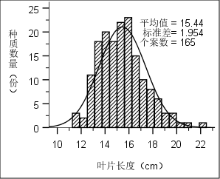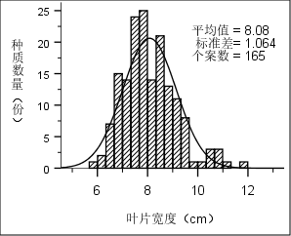
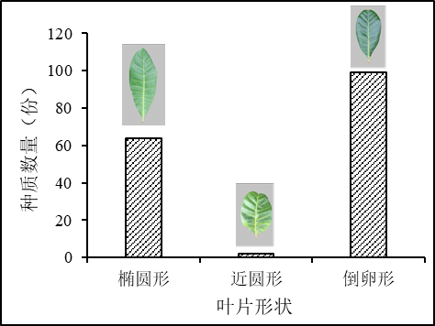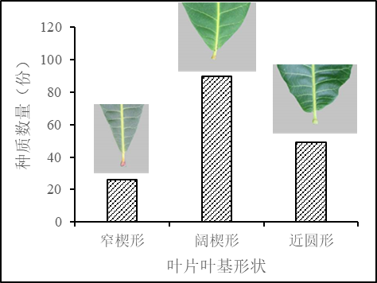
图2 叶片性状
4.2.2 花性状
花序基部宽度有窄、中、宽3种，以中居多，占种质数量的58.18%，其次为窄，占22.42%，宽较少，占19.39%。花冠花青甙显色强度有弱、中、强3种，以中居多，占种质数量的54.55%，其次为强，占26.67%，弱较少，占18.79%。
表5 花性状
评价项目 | 单位 | 评价分级 | 分级标准 | 份数（个） | 百分比（%） | 参考种质
花序：基部宽度 | — | 窄 | — | 37 | 22.42 | B1
花序：基部宽度 | — | 中 | — | 96 | 58.18 | FL30
花序：基部宽度 | — | 宽 | — | 32 | 19.39 | B7
花序：花冠花青甙显色强度 | — | 弱 | — | 31 | 18.79 | B2-5
花序：花冠花青甙显色强度 | — | 中 | — | 90 | 54.55 | FL30
花序：花冠花青甙显色强度 | — | 强 | — | 44 | 26.67 | BN-11
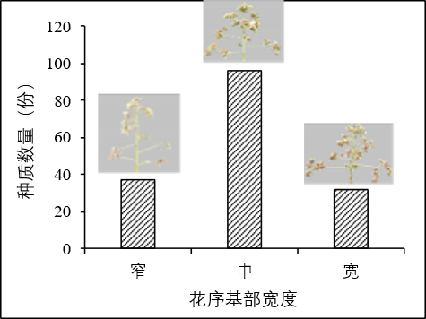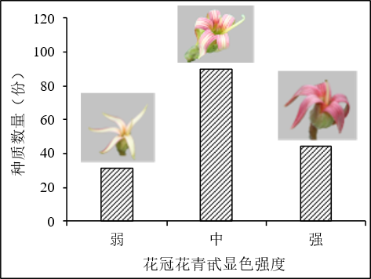
图3 腰果花性状
4.2.3 果梨性状
果梨颜色有黄、橘和红3种，其中以红居多，占种质数量的40.61，其次为黄，占36.97%，橘较少，占22.42%。腰果果梨长度变异较大，值域范围为34.16 mm-118.78 mm，平均果梨长度为62.06 mm。以4.80 cm-5.60 cm种质最多，所占比例为23.64%，其次为5.60 cm-6.40 cm种质，所占比例为22.42%，≤4.00 cm和9.60<的种质比例最少，均为1.82%。腰果果梨宽度变异较大，值域范围为33.56 mm-77.18 mm，平均果梨宽度为54.65 mm。以4.80 cm-5.60 cm种质最多，所占比例为23.64%，其次为5.60 cm-6.40 cm种质，所占比例为22.42%，≤4.00 cm和9.60<的种质比例最少，均为1.82%。腰果果梨宽度变异较大，值域范围为26.5 g-285.5 g，平均果梨宽度为54.65 mm。以4.80 cm-5.60 cm种质最多，所占比例为23.64%，其次为5.60 cm-6.40 cm种质，所占比例为22.42%，≤4.00 cm和9.60<的种质比例最少，均为1.82%。
表6 果梨性状
评价项目 | 单位 | 评价分级 | 分级标准 | 份数（个） | 百分比（%） | 参考种质
果梨：颜色 | — | 黄 | — | 61 | 36.97 | FL30
果梨：颜色 | — | 橘 | — | 37 | 22.42 | BN-7
果梨：颜色 | — | 红 | — | 67 | 40.61 | B7
果梨：长度 | cm | 极短 | ≤4.00 | 3 | 1.82 | TG-2-7
果梨：长度 | cm | 极短到短 | 4.00<，≤4.80 | 22 | 13.33 | SK-2
果梨：长度 | cm | 短 | 4.80<，≤5.60 | 39 | 23.64 | H02
果梨：长度 | cm | 短到中 | 5.60<，≤6.40 | 37 | 22.42 | FL30
果梨：长度 | cm | 中 | 6.40<，≤7.20 | 28 | 16.97 | HL2-21
果梨：长度 | cm | 中到长 | 7.20<，≤8.00 | 19 | 11.52 | B5
果梨：长度 | cm | 长 | 8.00<，≤8.80 | 10 | 6.06 | B7
果梨：长度 | cm | 长到极长 | 8.80<，≤9.60 | 4 | 2.42 | B4-5
果梨：长度 | cm | 极长 | 9.60< | 3 | 1.82 | B1-7
果梨：宽度 | cm | 极窄 | ≤39.0 | 9 | 5.45 | CP63-36
果梨：宽度 | cm | 极窄到窄 | 39.0<，≤43.0 | 11 | 6.67 | 坦1-1
果梨：宽度 | cm | 窄 | 43.0<，≤47.0 | 21 | 12.73 | MZ-14
果梨：宽度 | cm | 窄到中 | 47.0<，≤51.0 | 20 | 12.12 | HL2-21
果梨：宽度 | cm | 中 | 51.0<，≤55.0 | 20 | 12.12 | H02
果梨：宽度 | cm | 中到宽 | 55.0<，≤59.0 | 27 | 16.36 | MZ-11
果梨：宽度 | cm | 宽 | 59.0<，≤64.0 | 28 | 16.97 | B2
果梨：宽度 | cm | 宽到极宽 | 64.0<，≤68.0 | 17 | 10.30 | B7
果梨：宽度 | cm | 极宽 | 68.0< | 12 | 7.27 | B1-7
果梨：单果重 | g | 极轻 | ≤36.0 | 8 | 4.85 | 坦1-1
果梨：单果重 | g | 极轻到轻 | 36.0<，≤54.0 | 22 | 13.33 | CP63-36
果梨：单果重 | g | 轻 | 54.0<，≤72.0 | 27 | 16.36 | HL2-21
果梨：单果重 | g | 轻到中 | 72.0<，≤90.0 | 33 | 20.00 | B4
果梨：单果重 | g | 中 | 90.0<，≤108.0 | 24 | 14.55 | MZ-7
果梨：单果重 | g | 中到重 | 108.0<，≤126.0 | 22 | 13.33 | B2-5
果梨：单果重 | g | 重 | 126.0<，≤144.0 | 14 | 8.48 | B5
果梨：单果重 | g | 重到极重 | 144.0<，≤162.0 | 6 | 3.64 | B1-8
果梨：单果重 | g | 极重 | 162.0< | 7 | 5.45 | B7
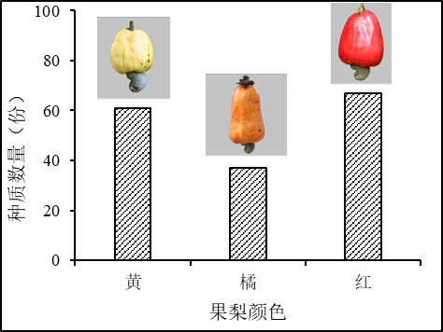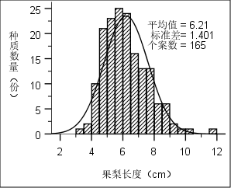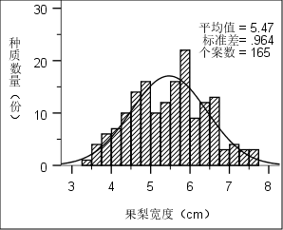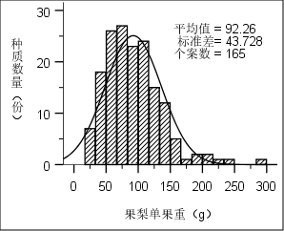
图4 腰果果梨性状
4.2.4 坚果性状
坚果基部形状有向上圆凸、向外圆凸、向下圆凸和向下倾斜4种，其中以向下圆凸居多，占种质数量的67.27%，其次为向外圆凸，占26.67%，向下倾斜较少，占3.64%，向上圆凸最少，占2.42%。坚果缝合线突出部与顶点相对位置有突出、相同和缩后3种，其中以突出居多，占种质数量的89.09%，其次为相同，占7.88%，缩后最少，占3.03%。腰果坚果长度变异较大，值域范围为26.21 mm-46.04 mm，平均坚果长度为32.79 mm。以31-33 mm种质最多，所占比例均为24.85%，其次为29 mm-31 mm种质，所占比例为24.24%，≤27.00 mm的种质比例最少，为1.82%。腰果坚果出仁率变异较大，值域范围为20.88%-41.49%，平均坚果出仁率为30.98%。以30%-32%种质最多，所占比例为22.42%，其次为28%-30%和32%-34%种质，所占比例均为19.39%，≤24.0的种质比例最少，为3.03%。
表7 坚果性状
评价项目 | 单位 | 评价分级 | 分级标准 | 份数（个） | 百分比（%） | 参考种质
坚果：基部形状 | — | 向上圆凸 | — | 4 | 2.42 | BR-9
坚果：基部形状 | — | 向外圆凸 | — | 44 | 26.67 | TG-3
坚果：基部形状 | — | 向下圆凸 | — | 111 | 67.27 | FL30
坚果：基部形状 | — | 向下倾斜 | — | 6 | 3.64 | S25
坚果：缝合线突出部与顶点相对位置 | — | 突出 | — | 147 | 89.09 | FL30
坚果：缝合线突出部与顶点相对位置 | — | 相同 | — | 13 | 7.88 | S25
坚果：缝合线突出部与顶点相对位置 | — | 缩后 | — | 5 | 3.03 | MZ-11
坚果：长度 | mm | 极短 | ≤27.0 | 3 | 1.82 | B5-1
坚果：长度 | mm | 极短到短 | 27.0<，≤29.0 | 21 | 12.73 | BP2
坚果：长度 | mm | 短 | 29.0<，≤31.0 | 40 | 24.24 | B1
坚果：长度 | mm | 短到中 | 31.0<，≤33.0 | 41 | 24.85 | B2-2
坚果：长度 | mm | 中 | 33.0<，≤35.0 | 18 | 10.91 | HL2-21
坚果：长度 | mm | 中到长 | 35.0<，≤37.0 | 18 | 10.91 | MZ-5
坚果：长度 | mm | 长 | 37.0<，≤39.0 | 10 | 6.06 | B7
坚果：长度 | mm | 长到极长 | 39.0<，≤41.0 | 4 | 2.42 | 莫30
坚果：长度 | mm | 极长 | 41.0< | 10 | 6.06 | YZ-TD
坚果：出仁率 | % | 极低 | ≤24.0 | 5 | 3.03 | YZ-TD
坚果：出仁率 | % | 极低到低 | 24.0<，≤26.0 | 9 | 5.45 | B7
坚果：出仁率 | % | 低 | 26.0<，≤28.0 | 18 | 10.91 | B1-10
坚果：出仁率 | % | 低到中 | 28.0<，≤30.0 | 32 | 19.39 | 莫30
坚果：出仁率 | % | 中 | 30.0<，≤32.0 | 37 | 22.42 | B1
坚果：出仁率 | % | 中到高 | 32.0<，≤34.0 | 32 | 19.39 | HL2-21
坚果：出仁率 | % | 高 | 34.0<，≤36.0 | 19 | 11.52 | B2-10
坚果：出仁率 | % | 高到极高 | 36.0<，≤38.0 | 7 | 4.24 | MZ-11
坚果：出仁率 | % | 极高 | 38.0< | 6 | 3.64 | BP2
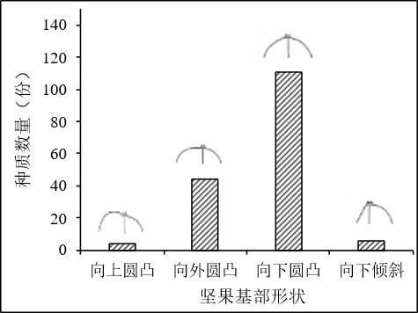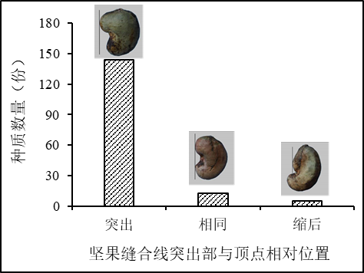
图5 坚果性状
4.2.5 果仁性状
腰果果仁单果重变异较大，值域范围为1.16 g-4.06 g，平均果仁单果重为2.28 g。以1.7g-2.0g种质最多，所占比例为23.64%，其次为2.0g-2.3g种质，所占比例为21.21%， 3.2g-3.5g的种质比例最少，为1.82%。
表8 果仁性状
评价项目 | 单位 | 评价分级 | 分级标准 | 份数（个） | 百分比（%） | 参考种质
果仁：单果重 | g | 极轻 | ≤1.40 | 9 | 5.45 | NS-30
果仁：单果重 | g | 极轻到轻 | 1.40<，≤1.70 | 16 | 9.70 | B4-2
果仁：单果重 | g | 轻 | 1.70<，≤2.00 | 39 | 23.64 | CP63-36
果仁：单果重 | g | 轻到中 | 2.00<，≤2.30 | 35 | 21.21 | B1
果仁：单果重 | g | 中 | 2.30<，≤2.60 | 23 | 13.94 | HL2-21
果仁：单果重 | g | 中到重 | 2.60<，≤2.90 | 19 | 11.52 | B7
果仁：单果重 | g | 重 | 2.90<，≤3.20 | 12 | 7.27 | YZ-TD
果仁：单果重 | g | 重到极重 | 3.20<，≤3.50 | 3 | 1.82 | NS-13
果仁：单果重 | g | 极重 | 3.50< | 9 | 5.45 | MZ-11
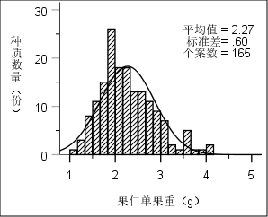
图6 果仁性状

5. 附录B
在附录B中，参考了橡胶树、香蕉、荔枝、龙眼、咖啡、芒果、澳洲坚果、菠萝、枇杷、番木瓜、胡椒、椰子、木菠萝、槟榔、橄榄、毛叶枣等热带作物品种试验技术规程，选择了参试品种汇总表、腰果物候期调查汇总表、腰果植物学特征及农艺性状调查汇总表、腰果产量性状调查汇总表、腰果品质评价结果汇总表、腰果主要抗性调查结果汇总表和腰果品种综合评价表等7个表格作为腰果品种区域试验年度报告的主要内容。
本项目实行标准制定与大田生产相结合的模式，由中国热带农业科学院热带作物品种资源研究所制定试验方案并开展相关资料收集，编制《热带作物品种试验技术规程 腰果》。起草人员依托农业农村部乐东腰果种质资源圃和分布在海南、云南等地的腰果试验示范基地，对腰果品种试验技术规程的基本要求、目标性状要求等主要技术内容进行反复验证。在收集、整理资料的基础上，结合田间调查及补充试验结果，按要求起草标准。
（二）技术经济论证和预期的经济效益、社会效益和生态效益
腰果是我国热带地区特色经济作物，在海南、云南等省份均有栽培，也是世界热区广泛分布的作物。本标准参照国内同类最新标准的编写框架并结合腰果自身特点，在大量实际调研的基础上制定了《热带作物品种试验技术规程 第XX部分：腰果》，技术上处于国内先进水平。腰果品种试验技术规程的制定和实施，使品种选育科学开展，使品种试验工作有章可循，有据可依，对公平、公正地开展新品种试验，加速我国腰果产业良种化进程，具有十分重要的意义；同时通过实施该标准，选育经济性状突出、一致的优良品种，应用后可提高腰果产品的竞争力。由于腰果是首次制定该标准，初步估计标准影响力5年以上。

四、与国际、国外同类标准技术内容的对比情况，或者与测试的国外样品、样机的有关数据对比情况
本标准收录的内容目前国际、国外还没有正式出版的同类标准。因此，制定本标准解决了国内外缺乏统一的腰果品种试验技术规程的问题，对促进腰果产业的发展很有意义。本标准参照国内同类标准的编写框架并结合腰果自身特点制定了《热带作物品种试验技术规程 第XX部分：腰果》，处于国内先进水平。

五、以国际标准为基础的起草情况，以及是否合规引用或者采用国际国外标准，并说明未采用国际标准的原因
现行的国际标准均未涉及腰果品种试验技术规程相关内容，无参考意义，所以未采用国际国外标准，本标准不存在以国际标准为基础的起草情况。

六、与有关法律、行政法规及相关标准的关系
本标准的制定过程中严格贯彻《中华人民共和国标准化法》等国家有关法律、方针、政策和规章等，严格执行GB/T 1.1-2020 《标准化工作导则 第1部分：标准化文件的结构和起草规则》等强制性国家标准和行业标准。现行的腰果标准中， NY/T 486-2002《腰果》规定了壳腰果的要求、试验方法、检验规则、标志、标签、包装、运输和贮存；NY/T 1688-2009《腰果种质资源鉴定技术规范》规定了腰果(Anacardium ocidentale L.)种质资源的植物学特征、生物学特性和果实性状的鉴定方法。NY/T 4223-2022《植物新品种特异性、一致性和稳定性测试指南 腰果》规定了腰果(Anacardium occidentale L.)品种特异性、一致性和稳定性测试的技术要求和结果判定的一般原则。
本标准与腰果相关的各种基础标准相衔接，遵循了政策性和协调统一性的原则，与有关的现行法律、法规和强制性标准不存在冲突。如果存在冲突，则必须按现行法律、法规和强制性标准的要求。

七、重大分歧意见的处理经过和依据
本标准制定过程无重大分歧意见。

八、涉及专利的有关说明
本标准不涉及专利保护。

九、实施标准的要求，以及组织措施、技术措施、过渡期和实施日期的建议等措施建议
标准发布实施后，建议开展标准的培训工作，使相关机构和相关实施单位的技术人员掌握技术办法，规范腰果品种试验过程。
为全面掌握标准的执行情况和进一步完善标准，鼓励使用本标准的单位和个人及时反馈本标准的执行情况，使用过程中如发现问题也及时向主管部门或标准编制单位反映，以便相关单位根据标准实施情况，适时对本标准进行修订和完善。
为了体现本套标准的系统性和可操作性，本标准要求与NY/T 2668.XX 《热带作物品种试验技术规程 第XX部分：腰果》联合发布实施。

十、其他应予说明的事项
无。
主要参考文献
- Daramola B. Assessment of some aspects of phytonutrients of cashew apple juice of domestic origin in Nigeria[J]. African Journal of Food Science,2013, 7(6): 107-112.
- Ohler J G. Cashew[M]. Amsterdam: Kominklijk Institunt Voor de Tropen, 1979.
- 国家市场管理监督总局&国家标准化管理委员会. GB/T 1.1-2020, 标准化工作导则 第1部分: 标准化文件的结构和起草规则[S]. 北京: 中国标准出版社, 2020: 1-66.
- 江式邦, 邓德生. 海南岛腰果生产潜力及区划意见[J]. 热带农业科学, 1981(5): 96-103.
- 江式邦, 邓穗生, 郑承志. 海南岛腰果种质资源考察报告[C]//海南岛作物（植物）种质资源考察文集. 北京: 农业出版社, 1992: 60-66.
- 江式邦, 邓穗生. 海南腰果新种质研究[J]. 热带农业科学, 1993(1): 34-37.
- 梁李宏, 梅新. 腰果种质资源描述规范和数据标准[M]. 北京: 中国农业出版社, 2006.
- 梁李宏, 王金辉, 黄伟坚, 等. 施肥对幼龄腰果植株生长和结果的影响[J]. 中国土壤与肥料, 2009(5): 43-48.
- 梁李宏, 张中润, Peter A L Masawe. 腰果栽培与加工[M]. 北京: 中国农业出版社, 2015.
- 梁李宏，张中润 主编. 腰果病虫害[M]. 北京：中国农业出版社. 2007.
- 张中润, 梁李宏, 黄伟坚, 王金辉, 黄海杰. 5个不同腰果品系对茶角盲蝽的抗虫性[J]. 热带作物学报. 2010, 31(1): 1-4.
- 张中润, 梁李宏, 黄伟坚, 王金辉, 黄海杰. 5个不同腰果品系对脊胸天牛的抗虫性研究[J]. 植物保护. 2011, 37(4): 82-86.
- 张中润, 梁李宏, 黄伟坚, 王金辉. 5个不同腰果品系对腰果细蛾抗虫性研究[J]. 植物保护. 2008, 34(5): 113-115.
- 张中润，黄伟坚，黄海杰 主编. 腰果[M]. 北京：中国农业出版社. 2023.
- 张中润，黄伟坚，黄海杰，肖丽燕，高 玲，徐 丽. 腰果品种DUS 测试指南的研制[J]. 热带作物学报, 2022, 43(5):948-954.
- 张中润，梁李宏，Americo Uaciquete 主编. 莫桑比克腰果病虫害[M]. 北京：中国农业出版社. 2013.
- 张中润，王金辉，Americo Uaciquete，梁李宏. 莫桑比克不同腰果品系对叶果回枯病的抗病性调查研究[J]. 热带作物学报，2015，36(1)：163-168.
- 张中润，王金辉，于永浩，高燕 主编. 腰果病虫害识别与防治图谱[M]. 北京：中国农业出版社. 2023.

